**FORM SATUAN KREDIT KEGIATAN MAHASISWA (SKKM)**

Saya yang bertandatangan di bawah ini :

|  |  |  |
| --- | --- | --- |
| Nama | : | Muhammad Masykur Wildan |
| NIM | : | 1931710032 |
| Jurusan | : | Teknologi Informasi |
| Program Studi | : | D3-Manajemen Informatika |
| Semester | : | 5 |
| Kelas | : |  |

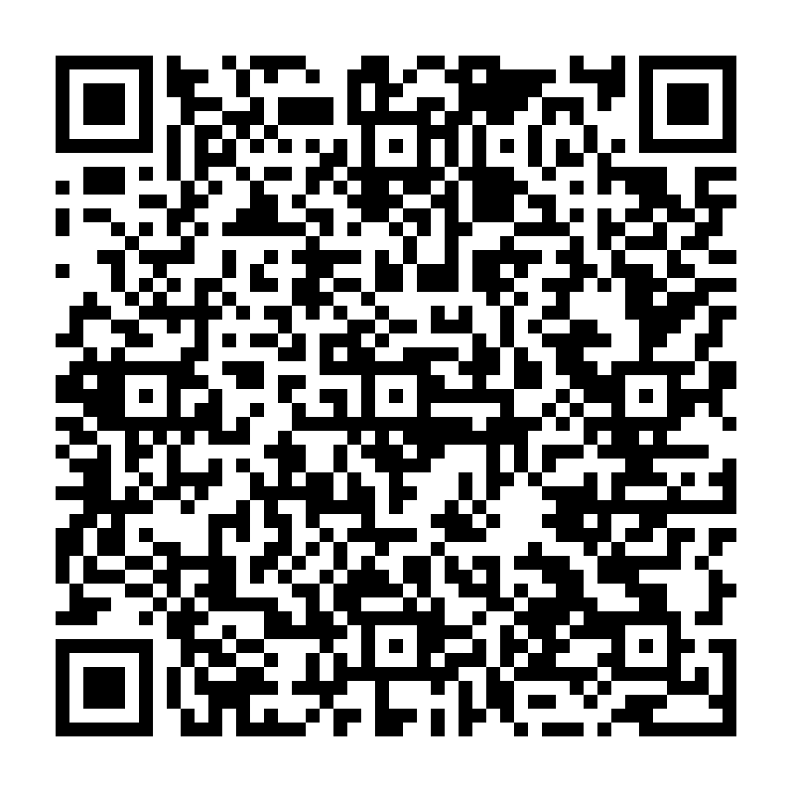



Telah mengikuti kegiatan di dalam maupun di luar kampus Politeknik Negeri Malang, sebagai berikut :

NONAMA KEGIATANJABATAN /PRESTASIANGKA KREDIT1LDK-5.02Prastudy-2.03Meningkatkan Daya Saing Polinema di Industri 4.0 melalui Kegiatan PenelitianANGGOTA/PESERTA1.04Stop HIV/AIDS and Save Our Generation for A Better LifeANGGOTA/PESERTA1.05Sociopreneur dan Technopreneur dalam Menyongsong Era Revolusi Industri 4.0ANGGOTA/PESERTA1.06Techno Fair dan Seminar 2019ANGGOTA/PESERTA1.07Meningkatkan Kepercayaan Diri Penulis PemulaANGGOTA/PESERTA1.08Mentoring Polinema-2.09Millenials Entrepreneur Summit Singapore or Malaysia 2019 ANGGOTA/PESERTA1.010Malang Youthpreneur Fest 2019ANGGOTA/PESERTA1.011Malang Youthpreneur Fest 2019ANGGOTA/PESERTA1.012Malang Youthpreneur Fest 2019ANGGOTA/PESERTA1.0JUMLAH ANGKA KREDIT18

**KARTU KENDALI SKKM**

1. **Mahasiswa-HMJ**

|  |  |
| --- | --- |
| **Mahasiswa** | **HMJ** |
| Tanggal:  Nama: Muhammad Masykur Wildan  NIM: 1931710032 | Tanggal:  Nama:  NIM: |

1. **HMJ-BEM**

|  |  |
| --- | --- |
| **HMJ** | **BEM** |
| Tanggal:  Nama:  NIM: | Tanggal:  Nama:  NIM: |

1. **BEM-HMJ**

|  |  |
| --- | --- |
| **BEM** | **HMJ** |
| Tanggal:  Nama:  NIM: | Tanggal:  Nama:  NIM: |